администрация МУНИЦИПАЛЬНОГО ОБРАЗОВАНИЯ СОСНОВОБОРСКИЙ ГОРОДСКОЙ ОКРУГ ЛЕНИНГРАДСКОЙ ОБЛАСТИ

РАСПОРЯЖЕНИЕ

от 25/08/2021 № 289-р

Об утверждении результатов мониторинга
закупок товаров, работ, услуг для обеспечения
муниципальных нужд муниципального
образования Сосновоборский городской округ
за первое полугодие 2021 года

В соответствии с постановлением администрации Сосновоборского городского округа от 24.12.2020 № 2602 «Об утверждении Правил осуществления мониторинга закупок товаров, работ, услуг для обеспечения муниципальных нужд муниципального образования Сосновоборский городской округ»:

- Утвердить Отчет о результатах мониторинга закупок товаров, работ, услуг для обеспечения муниципальных нужд муниципального образования Сосновоборский городской округ за первое полугодие 2021 года, согласно Приложению к настоящему распоряжению.

- Отделу по связям с общественностью (пресс-центр) комитета по общественной безопасности и информации администрации (Бастина Е.А.) разместить настоящее распоряжение на официальном сайте Сосновоборского городского округа.

- Контроль за исполнением настоящего распоряжения оставляю за собой.

Первый заместитель главы администрации
Сосновоборского городского округа С.Г. Лютиков

Исп. Перфилова А.С.
62851, ЯЕ
СОГЛАСОВАНО:

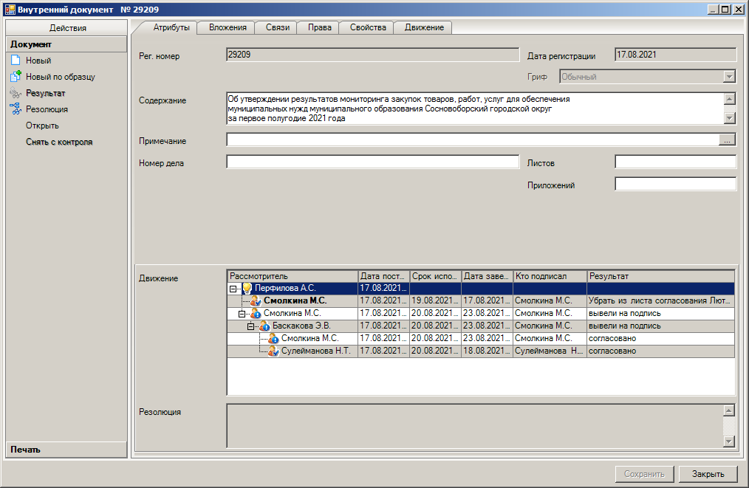

Рассылка:
ОО, Юр. отдел, ОМЗ, КФ, ЦБ,
КО, КУМИ, МКУ "ЦАХО",
пресс-центр, прокуратура

УТВЕРЖДЕН
распоряжением администрации
Сосновоборского городского округа
от 25/08/2021 № 289-р

(Приложение)

Отчет о результатах мониторинга закупок товаров, работ, услуг для обеспечения муниципальных нужд муниципального образования Сосновоборский городской округ за первое полугодие 2021 года
N п/п | Показатель оценки
1 | 2
1 | Количество объявленных процедур (по количеству) | 158
2 | Количество объявленных процедур (по сумме) | 403 263 848,28
3 | Количество процедур, не приведших к заключению контракта (по количеству) | 4
4 | Количество процедур, не приведших к заключению контракта (по сумме) | 1 483 936,24
5 | Количество процедур, в которых не подана ни одна заявка (по количеству) | 4
6 | Количество процедур, в которых не подана ни одна заявка (по сумме) | 1 483 936,24
7 | Количество процедур, в которых не признана соответствующей ни одна заявка (по количеству) | 0
8 | Количество процедур, в которых не признана соответствующей ни одна заявка (по сумме) | 0
9 | Количество процедур, в которых подана только одна заявка (по количеству) | 44
10 | Количество процедур, в которых подана только одна заявка (по сумме) | 173 203 030,18
11 | Количество состоявшихся процедур (по количеству) | 110
12 | Количество состоявшихся процедур (по сумме) | 228 895 910,85
13 | Количество несостоявшихся процедур, которые приведут к заключению контракта (по количеству) | 44
14 | Количество несостоявшихся процедур, которые приведут к заключению контракта (по сумме) | 173 203 030,18
15 | Среднее число поданных заявок на участие в процедурах, которые приведут к заключению контракта | 166
16 | Среднее число допущенных заявок на участие в процедурах, которые приведут к заключению контракта | 116
17 | Количество контрактов, заключенных по результатам процедур (по количеству) | 154
18 | Количество контрактов, заключенных по результатам процедур (по сумме) | 272 353 060,70
19 | Количество контрактов, заключенных по результатам несостоявшихся процедур (по количеству) | 44
20 | Количество контрактов, заключенных по результатам несостоявшихся процедур (по сумме) | 172 823 975,00
21 | Экономия средств бюджета по результатам процедур | 31 115 820,21
22 | Количество контрактов, договоров, заключенных с единственным поставщиком (по количеству) | 2512
23 | Количество контрактов, договоров, заключенных с единственным поставщиком (по сумме) | 522 561 459,53
24 | Среднее число поданных заявок на контракт | 0
25 | Среднее число допущенных заявок на контракт | 0

